**Asignatura**: ***Minería de Datos e Inteligencia de Negocios.***

**Docente**: ***Aquiles Loranca Sánchez.***

***Alumnos: Carlos Abraham Zamora Martínez, Emilio Méndez Larios***

# PRÁCTICA NÚMERO #: 3

## Objetivo

El objetivo de la práctica será el crear un proceso de extracción, transformación y carga (ETL) a través de software este tipo de clase empresarial, aprovechando a su vez la base de datos analítica generada en la práctica 2.

## Introducción y Consideraciones Teóricas

**En esta práctica accederemos a una herramienta de extracción, transformación y carga de grado empresarial en la nube, donde podremos aplicar el conocimiento adquirido respecto al procesamiento y transformación de datos analíticos.**

## Material y Equipo

|  |  |
| --- | --- |
| CANTIDAD | MATERIAL Y EQUIPO |
| 1 | Computadora personal. |
| 1 | Acceso a internet a través de Microsoft Edge, Firefox o Google Chrome. |

## Desarrollo Experimental

**Preliminares:**

* 1. Debe contar con un id de IBM, su correo del dominio @lasallistas.org.mx.

Entre al sitio de IBM Cloud en el siguiente URL:

<https://cloud.ibm.com/>

Fírmese con su IBM-Id creado al inicio del curso.

Seleccione el ícono que corresponde a “Resource List”:

En la esquina superior derecha de la página, dé click en el botón “Create a Resource”:

En el campo debajo de Catalog, tecleé: “DataStage”:

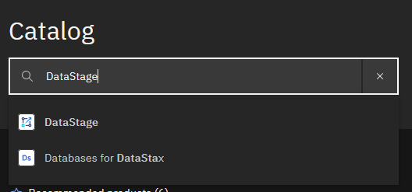

Selecciones “DataStage”.

Al crear el servicio de DataStage asegúrese de usar la misma geografía que usamos para crear nuestro servicio de DB2 (típicamente: “Dallas us-south”), asgúrese de escoger el plan “Lite” (Gratuito). Lea y acepte los términos de licencia, la pantalla deberá parecerse a la siguiente:

De click en “Create”

Una vez provisionado su ambiente aparecerá una pantalla similar a la siguiente.

Dé click en: “Launch in IBM Cloud Pak for Data”

Aparecerá una pantalla parecida a la siguiente: De click en “Cancel”

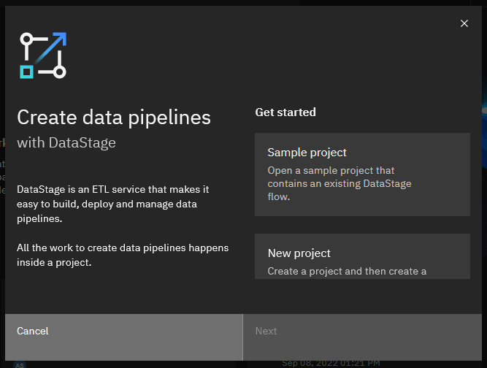

La ventana deberá ser parecida a la siguiente:

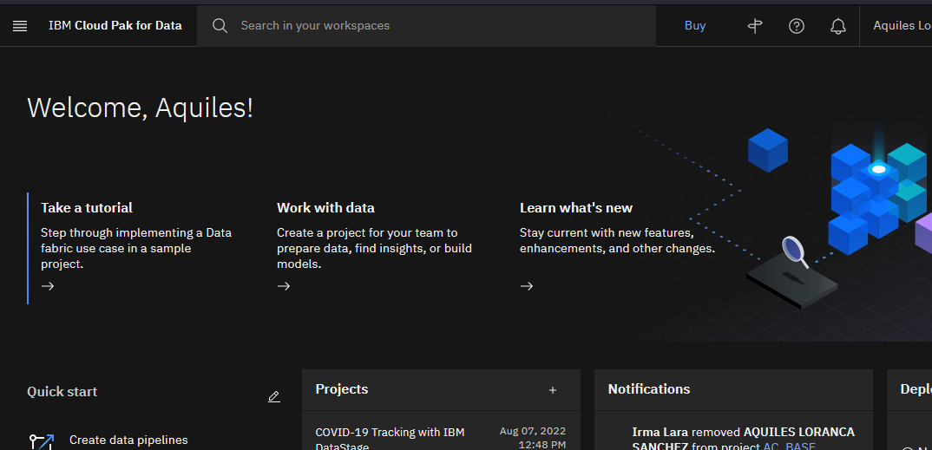

Entre a la página <https://developer.ibm.com/tutorials/getting-started-using-the-new-ibm-datastage-saas-beta-service/> siga las instrucciones de dicho tutorial.

Como evidencia de que ha completado la práctica, incluya la pantalla donde ha creado el Job de ETL como parte del inciso 6.2 del ejercicio:

